Значение мяса в питании человека
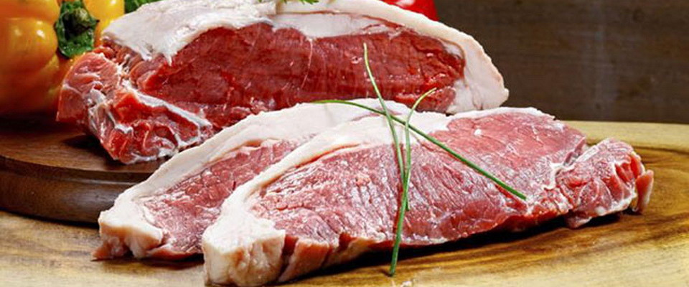
Мясо в питании человека присутствует в древних времен, согласно исследованиям антропологов, именно этот продукт позволил нам стать существами разумными. Это связано с тем, что значение мяса в питании человека заключается в поставках незаменимых аминокислот, которые оказывают влияние на развитие головного мозга.

Польза мяса для организма человека
На протяжении многих лет и специалисты, и неспециалисты спорят о пользе мяса для человека и его оптимальном количестве в рационе. Одни ссылаются на близость аминокислотного состава белков, содержащихся в мясе и в человеческом организме, и настаивают на том, что мяса нужно потреблять как можно больше. Другие, опираясь на данные о токсичности продуктов белкового обмена, проповедуют абсолютный отказ от мясной пищи. Третьи призывают стремиться к золотой середине. Например, академик Н. М. Амосов, мнение которого по многим вопросам пользуется безусловным авторитетом и который создал собственную модель здорового образа жизни, выступал против вегетарианства, но считал, что любой человек должен съедать не более 100 граммов мяса в день. Однако многолетняя врачебная практика дает основания утверждать, что есть множество здоровых людей различного возраста, которые ежедневно съедают большее количество мяса, и столько же здоровых людей, которые предпочитают не мясную, а рыбную пищу или отказываются и от того и от другого.
В природе не существует двух одинаковых людей, потому что они живут в разных условиях и неодинаково генетически запрограммированы. Мясо для организма человека — это поставщик незаменимых аминокислот, которые невозможно найти в других продуктах питания.

Роль мяса в питании и влияние на организм человека
Наконец, некоторые игнорируют научную аргументацию, которая регламентирует роль мяса в питании человека и употребляют столько мяса, сколько предписывает религиозная или национальная традиция. При этом нередко налагается запрет на тот или иной вид продукта, полагая, что влияние мяса на организм человека зависит от его сорта. Так, индийцы не едят говядину, а мусульмане — свинину. Славяне обычно избегают конины и с пренебрежением относятся к мясу собак и лягушек, в то время как в большинстве европейских государств конское мясо используется весьма широко. Да и в России представители ряда национальностей. В Китае и Корее деликатесом считается собачье мясо, а во Франции, США и других странах — мясо лягушек.

Характеристика и пищевая ценность мяса
Какова же действительная пищевая ценность мяса? Несомненно, это очень полезный продукт главным образом благодаря высокому содержанию полноценного животного белка: в различных видах мяса и птицы его доля составляет от 14 до 24 %. Предлагаем вашему вниманию сведения, в которых содержится характеристика и пищевая ценность мяса.

Содержание белка и жира в мясе
Содержание белка в мясе очень высокое за счет насыщенности различными аминокислотами. Помимо белка, в мясе присутствует значительное количество жиров, влияющих на его калорийность. Содержание жира в мясе колеблется от долей процента в постной телятине до 30-40 % в жирной свинине. Соответственно, энергетическая ценность меняется от 90 ккал в 100 граммах тощей телятины до 490 ккал — в свинине.
Но не следует забывать, что жирное мясо переваривается в желудочно-кишечном тракте куда медленнее, чем постное. Так что при пониженной секреции желудочного сока лучше выбирать тощее мясо, а не жирное, особенно в жаркие летние дни. Что касается жирной свинины, то ее вообще нельзя отнести к разряду диетических продуктов.
В диетическом питании используют говядину, телятину, нежирные сорта свинины и баранины, мясо кролика, кур, индеек, а также рыбу, кальмары. Допустимы конина, оленина, верблюжатина. Мясо уток и гусей обычно употреблять не рекомендуется в связи с большим содержанием в нем жира — в среднем 30 % (впрочем, при отсутствии явных противопоказаний это мясо можно есть в небольшом количестве).
Мясо — лучший источник хорошо усвояемого железа, а также фосфора и калия, тогда как кальция и магния в нем содержится мало. Все виды мяса — важные поставщики витамина В12, а свинина — еще и витамина В1. При варке ТО- 15 % витаминов группы В переходят в бульон.
Чем упитаннее животные, тем больше в мясе жира и меньше белка. Белки мышечной ткани мяса животных полноценны, а с точки зрения аминокислотного состава говядина, баранина и свинина мало различаются. Белки, присутствующие в соединительной ткани и хрящах, неполноценны. Мясо, в котором много соединительной ткани, после кулинарной обработки остается жестким, а его питательная ценность и усвояемость белков снижаются. Особенно устойчива к тепловой обработке соединительная ткань старых животных. В мясе упитанных животных соединительной ткани меньше, чем в мясе тощих.
В говядине в среднем содержится от 2,9 до 16 % жира и от 14 до 21 % белка.
В свинине, которую подразделяют на мясную, беконную и жирную, в среднем содержится 28, 33 и 49 % жира и 17, 14 и 12 % белка соответственно.
В мясе кур в среднем содержится от 8 до 18 % жира и от 18 до 21 % белка. В индейке белка несколько больше. Кроме того, в этих видах мяса чуть больше экстрактивных веществ и меньше соединительной ткани, чем в мясе животных, а белки и жиры усваиваются лучше.
В мясе цыплят меньше жира и экстрактивных веществ, поэтому бульон из них не такой крепкий, как из мяса кур.
В мясе кролика содержится 11 % жира и 21 % белка, мало соединительной ткани и сухожилий; мышечные волокна мелкие, что способствует более легкому перевариванию. По сравнению с мясом других животных в крольчатине меньше холестерина, больше фосфолипидов и железа. Благодаря этому ее часто рекомендуют в лечебном питании.
В мясе присутствуют экстрактивные вещества, которые придают блюдам вкус и аромат, повышают аппетит и стимулируют работу пищеварительных желез, особенно желудочных. При варке мяса от одной до двух третей экстрактивных веществ переходит в бульон, поэтому отварное мясо включают в щадящие диеты, назначаемые при заболеваниях органов пищеварения, когда требуется их минимальная стимуляция. Экстрактивные вещества незначительно возбуждают центральную нервную систему — примерно так же, как не очень крепкий кофе или чай. В связи с этим крепкие бульоны не рекомендуется употреблять поздно вечером людям, страдающим бессонницей. Неслучайно в Англии такие бульоны называют «мясным чаем».
Энергетическая ценность обезжиренных бульонов невелика, но благодаря экстрактивным веществам они повышают аппетит и функции желудка, поэтому хороши при гастритах со сниженной секрецией пищеварительных желез.
Мясные бульоны не рекомендуется, есть при ожирении, поскольку они возбуждают аппетит.
Импортные говяжьи и куриные бульоны в кубиках или порошках во многом имитируют вкус и состав пищевых веществ натуральных бульонов, однако все эти концентраты богаты натрием, усилителями вкуса, повышающими аппетит, потребление которых следует ограничить при ряде заболеваний, в том числе при ожирении.
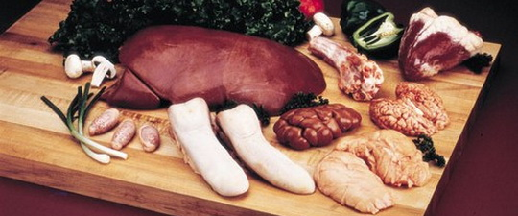
Большую пищевую ценность имеют язык, сердце, почки. Язык легко переваривается, в нем мало соединительной ткани и экстрактивных веществ.
Из мясных субпродуктов наиболее важна печень — лучший источник кроветворных микроэлементов и всех витаминов, особенно А, В2, В12, РР. В среднем в ней содержится 4 % жира, 18 % белка 100 и 200-300 миллиграммов холестерина (для сравнения: в мясе животных и птиц — 60-70 миллиграмм). Кроветворные вещества хорошо усваиваются из вареной и тушеной, жареной печени и печеночных паштетов, поэтому нет необходимости, есть ее в сыром или полусыром виде, как иногда советуют делать при анемии. В связи с тем, что в печени много пуринов, мочевой кислоты и холестерина, следует ограничивать ее употребление при подагре, почечнокаменной болезни, атеросклерозе, ожирении. Печень оказывает сильное сокогонное действие, из-за чего ее желательно есть поменьше при заболеваниях желудка с повышенной секрецией.
Перевариваемость мяса зависит от вида и возраста животных, а также от кулинарной обработки. Вареное и рубленое мясо переваривается лучше, чем жареное и приготовленное целым куском.

Чем полезно мясо для человека
Теперь вы знаете, чем полезно мясо для человека, однако стоит исключать некоторые продукты на его основе. В диетической колбасе, изготавливаемой из говядины, меньше жира (13 %), чем в других вареных колбасах (20-23 %). А ее энергетическая ценность составляет 170 ккал на 100 граммов (при 250 — 300 ккал на 100 граммов большей части вареных колбас). В диабетической колбасе отсутствуют сахар и крахмал, в ней больше говядины, чем в докторской и молочной, в которых преобладает свинина. В докторской и диетической колбасах нет перца, тогда как в диабетической и молочной он есть. Отмечу, что жир в докторской колбасе (22 грамма в 100 граммах продукта) «замаскирован» благодаря интенсивному измельчению и перемешиванию фарша. Их жирность превышает 5 %, что не позволяет рекомендовать эти изделия для ежедневного рациона.
Копченые, жирные, очень соленые колбасы в лечебном питании не применяют, так как они дают дополнительную нагрузку на органы пищеварения, выделения и обмена веществ. Сказанное не следует воспринимать как абсолютный запрет этих продуктов. Однако и здоровому человеку не следует ими злоупотреблять.
Известно, что почти во всех нетрадиционных системах питания мясо животных и птицы исключается из рациона, хотя для этого нет научного обоснования. Мнение о вреде мяса не подкрепляется фактами. Скорее речь должна идти о его рациональном (не чрезмерном) потреблении, польза от которого несомненна.
Норма для взрослого здорового человека молодого и среднего возраста, который ведет умеренную физическую активность, — 150 граммов красного мяса в день. Не забывайте при этом о двух других ежедневных белковых блюдах из яичного белка, творога, птицы или рыбы.

Норма потребления мяса в рационе человека
Суточная норма потребления мяса в 150 граммов вовсе не значит, что каждый человек обязан съедать ровно столько мяса — не больше и не меньше. Такова ориентировочная величина, при которой мясо (как натуральное, так и в виде мясных продуктов) в составе сбалансированного рациона вносит свой вклад в обеспечение организма необходимыми пищевыми веществами, удовлетворяя вкусовые потребности человека. При отдельных заболеваниях эта «норма» может быть несколько увеличена или резко снижена. Например, Немецкое общество питания рекомендует больным атеросклерозом по 70-80 граммов нежирного мяса в рационе человека в день или по 150 граммов три раза в неделю. Британские медики советуют взрослым людям потреблять не более 90 г приготовленного красного мяса (мяса животных) в день. Правда, не указывается, сколько разрешается дополнительно съедать мяса птицы.
В международной науке о питании не существует общепринятых норм потребления мяса, поскольку оно существенно зависит от национальных особенностей питания, религиозных предписаний, экономического положения жителей разных стран.
В то же время ученые установили, что потребление избыточного количества мяса приводит к перегрузке организма экстрактивными веществами, и в частности пуриновыми основаниями, из которых в организме образуется мочевая кислота, а также конечными продуктами азотистого метаболизма. Все это дает значительную нагрузку на печень, почки и может вызвать неблагоприятные реакции со стороны сердечнососудистой и нервной систем. Поэтому контролировать употребление красного мяса в суточном рационе все-таки требуется.
Белки рыбы не менее ценны, чем белки мяса, они даже легче усваиваются организмом. В связи с этим пожилым людям рекомендуется один или два дня в неделю вовсе отказываться от мясных блюд, заменяя их молочными и рыбными.

Показатели и определение качества мяса
Определение качества мяса — это очень важный момент, поскольку некондиционный продукт не имеет пищевой ценности. Охлажденное доброкачественное мясо имеет сухую бледно-красную поверхность, на разрезе слегка влажное, но не липкое. Мясной сок прозрачен. Цвет на разрезе от светло-розового до темно-красного. Консистенция эластичная, ямка при надавливании пальцем быстро пропадает. Жир плотный, при раздавливании крошится. Цвет говяжьего жира — бело-желтый, свиного — белый или бело-розовый. Костный мозг упругий, желтый, заполняет всю полость трубчатых костей. Бульон после варки мяса прозрачный, с приятным ароматом.
Чтобы определить, качественное ли мясо, делают пробу «на нож». Подогретым ножом протыкают кусок мяса, если оно несвежее, вынутый нож будет неприятно пахнуть.
Существуют показатели качества мяса, на которые стоит ориентироваться при выборе продукта на прилавке магазина. У размороженного доброкачественного мяса поверхность влажная. Цвет жира красноватый. Мясо имеет тестообразную консистенцию, ямка при надавливании не выравнивается. Бульон получается слегка мутный. Признаки изменения свежести такие же, как у охлажденного мяса.
Недоброкачественное мясо имеет черноватую влажную, липкую, скользкую поверхность и дряблую консистенцию.
Ямка при надавливании не выравнивается или выравнивается медленно. На разрезе мясо сероватого или зеленоватого оттенка, прилипает к пальцам. Жир отличается мажущей консистенцией и прогорклым запахом. Костный мозг не заполняет полость кости. Запах мяса и бульона кисловато-гнилостный. Бульон мутный.
Доброкачественная вареная колбаса имеет сухую, не липкую, оболочку, плотно прилегающую к фаршу. Консистенция на разрезе плотная, сочная. Цвет розовый, равномерный. Кусочки шпика белые, упругие. Запах характерный для того или иного вида колбасы.
Недоброкачественная вареная колбаса имеет кислый или затхлый запах и покрытую плесенью или слизью оболочку. Фарш рыхлый, в нем присутствуют участки серого цвета. Шпик серо-зеленоватый, прогорклый.

Нитриты и нитраты
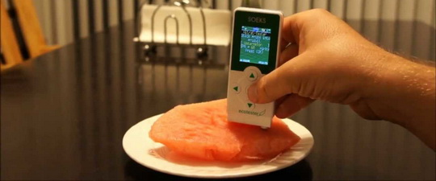
Нитриты и нитраты добавляют в колбасные изделия, сосиски, копчености, некоторые деликатесные мясные консервы, а также в смеси при посоле мяса, чтобы сохранить красно-розовую окраску этих продуктов. Нитраты также обладают консервирующим действием.
Нитриты отличаются большей токсичностью, поэтому при случайной передозировке — а каждый батон колбасы не проверишь — возможно, попадание их избытка в организм. После всасывания в кровь нитриты превращают гемоглобин в метгемоглобин, лишенный способности доставлять кислород к тканям. Накопление метгемоглобина в крови приводит к развитию кислородной недостаточности.
Биологическое действие нитратов заключается в следующем. В пищеварительном тракте под влиянием кишечной микрофлоры, особенно при пониженной кислотности желудочного сока, они могут превращаться в нитриты, а те, в свою очередь, — в канцерогенные вещества. Кроме того, нитраты и нитриты угнетающе действуют на пищеварительные ферменты, нарушая усвоение белковой и жирной пищи.
ИСТОЧНИК: https://vseoede.net/?p=101

